**Ein Bild, das Text, Schrift, Screenshot, Logo enthält.
**

PRESSEMAPPE

**Weichenstellung für die Zukunft**

**am St. Marien-Krankenhaus**

Im Fokus: Leistungsangebot nach Krankenhausplanung, Investitionspaket in Millionenhöhe und Zertifizierung Onkologisches Zentrum nach DKG

Dienstag, 25.03.2025, 11.00 Uhr

INHALT

* Pressemitteilung „St. Marien-Krankenhaus stellt sich für die Zukunft und schnürt Investitionspaket“
* Grafik Linearbeschleuniger VARIAN Halcyon und VARIAN TrueBeam
* Fact Sheet Versorgungsschwerpunkte
* Marien konkret 1/2025

Sie finden diese Pressemappe inkl. aller Grafiken digital unter https://www.mariengesellschaft.de/news-presse/#press-service

# **IHRE GESPRÄCHSTEILNEHMER**

* **Hans-Jürgen Winkelmann**, Geschäftsführer der Marien Gesellschaft Siegen
* **Stefan Leiendecker**, Verwaltungsdirektor des St. Marien-Krankenhauses und Prokurist der Marien Gesellschaft
* **Prof. Dr. med. Christian Brülls**, Chefarzt der Klinik für Anästhesie, Intensiv- und Notfallmedizin und Ärztlicher Direktor des St. Marien-Krankenhauses
* **Prof. Dr. med. Andreas Neubauer**, Leiter des Onkologischen Zentrums
* **Thomas Klur**, Leitung Kommunikation und Marketing, Unternehmenssprecher

# **PRESSEMITTEILUNG**

**St. Marien-Krankenhaus stellt sich für die Zukunft auf und schnürt Investitionspaket**

***Siegen, den 25.03.2025 (MGS)*** *Die Marien Gesellschaft Siegen informierte in einer Pressekonferenz am heutigen Dienstag über das Leistungsangebot der medizinischen Abteilungen des St. Marien-Krankenhauses nach Inkraftsetzung der NRW-Krankenhausplanung ab 01.04.2025. Im Zuge dieser medizinischen Weiterentwicklungen sind erhebliche Investitionen in die Medizintechnik sowie die organisatorische und bauliche Infrastruktur geplant. Mit dem Investitionsprogramm stellt die Marien Gesellschaft sicher, den zukünftigen Anforderungen, die sich aus der Krankenhausplanung ergeben, gerecht zu werden. Zudem informierte die Geschäftsführung und ärztliche Leitung über die erfolgreiche Zertifizierung des onkologischen Zentrums nach Vorgaben der Deutschen Krebsgesellschaft.*

Zunächst äußerte sich Hans-Jürgen Winkelmann, Geschäftsführer der Marien Gesellschaft Siegen, positiv zu den Ergebnissen der neuen Krankenhausplanung in Nordrhein-Westfalen. „Das transparente Planungsverfahren des Landes zeigt den klaren Willen, die medizinische Versorgung in NRW zukunftssicher zu gestalten“, erklärte Winkelmann. Besonders für die Region Siegen-Wittgenstein und den Kreis Olpe bringe die Konzentration von Leistungsgruppen entscheidende Vorteile. Während einige Krankenhäuser bestimmte Leistungen abgeben, erhalten sie zugleich neue hinzu – ein Prozess, der langfristig die Qualität und Effizienz der Versorgung steigern soll.

**St. Marien-Krankenhaus als spezialisierter Standort bestätigt**

Ein zentrales Ergebnis der neuen Planung ist die Bestätigung der Spezialisierungen des St. Marien-Krankenhauses in den Schwerpunkten Kardiologie, Onkologie und Orthopädie. „Für unsere Patienten bedeutet das eine klare Orientierung und bestmögliche Planungssicherheit“, betonte Winkelmann. Die etablierten Schwerpunkte in der Behandlung von Herzerkrankungen, Krebserkrankungen und orthopädischen Eingriffen werden weiter gestärkt. Insgesamt sieht Winkelmann die Krankenhausplanung als wichtigen Schritt zur besseren Nutzung von Ressourcen und zur langfristigen Sicherung der medizinischen Qualität in der Region.

**Investitionen in Millionenhöhe**

Im Anschluss erläuterte Verwaltungsdirektor und Prokurist Stefan Leiendecker, welche Investitionen sich aus den Herausforderungen der Krankenhausplanung für die Marien Gesellschaft ergeben. Größtes Investitionsvorhaben: die Modernisierung der gesamten Abteilung für Strahlentherapie/Radio-Onkologie und der sogenannten Linearbeschleuniger. Linearbeschleuniger werden bei der Bestrahlung von mit krebsbefallenden Gebieten eingesetzt. „Wir werden noch in diesem Jahr damit beginnen, unsere bestehenden Geräte gegen zwei neue austauschen und uns damit auf den aktuellsten Stand der Technik bringen. Das versetzt uns in die Lage Hochpräzisionsbestrahlungen vornehmen zu können, die wir bspw. für die Bestrahlung von Hirnmetastasen benötigen“, so Leiendecker.

**Investition in Patientensicherheit und Behandlungsqualität**

Aus der Zuteilung des onkologischen Schwerpunkts in der Krankenhausplanung ergäben sich weitere Investitionen in die bauliche Infrastruktur. Dazu gehören die Patientenzimmersanierungen auf der onkologischen Station, die u. a. die Palliativpflege betreffe und die Behandlungsräume des onkologischen Zentrums. Wie der Chefarzt der Klinik für Anästhesie, Intensiv- und Notfallmedizin sowie Ärztliche Direktor des St. Marien-Krankenhauses, Prof. Dr. Christian Brülls betonte, handele es sich dabei um Investitionen in die Patientensicherheit und die Verbesserung der Behandlungsqualität: „Die Modernisierung der Medizintechnik und die Optimierung der baulichen Infrastruktur ermöglichen es uns als Krankenhaus letztendlich effektiver zu arbeiten. Im Mittelpunkt aller Maßnahmen steht aber der Patient. Daraus ergibt sich der Anspruch, Behandlungen mit der größtmöglichen Sicherheit zu gewährleisten und den Aufenthalt für Patienten so angenehm wie möglich zu gestalten.“

**Onkologisches Zentrum zertifiziert**

Abschließend erläuterte Prof. Dr. Andreas Neubauer, Leiter des onkologischen Zentrums, dass das Zentrum nach den Kriterien der Deutschen Krebsgesellschaft zertifiziert wurde. „Das Zertifizierungssystem stellt sicher, dass onkologische Zentren nach höchsten Qualitätsstandards arbeiten. Die Struktur orientiert sich an einem dreigliedrigen Prinzip: Die Zertifizierungskommissionen legen die Anforderungen fest, während speziell ausgebildete Fachärzte die Umsetzung dieser Standards in Audits überprüfen. Schließlich entscheidet ein unabhängiger Ausschuss über die Vergabe der Zertifikate. So wird eine transparente und verlässliche Qualitätskontrolle in der Krebsversorgung garantiert.“

Neubauer betonte dabei die Bedeutung des onkologischen Zentrums für die Region. „Ein Onkologisches Zentrum ist mehr als eine Klinik – es ist ein vernetztes System aus spezialisierten Einrichtungen. Damit stellt es eine zentrale Anlaufstelle für die Patienten der Region dar und sichert eine hochqualifizierte, wohnortnahe Versorgung.“ Von erheblicher Bedeutung sei die Vernetzung innerhalb des zertifizierten Zentrums, in denen stationäre und ambulante Einrichtungen eng zusammenarbeiteten, um Krebspatientinnen und -patienten bestmöglich zu versorgen. Von der Chirurgie, Gynäkologie und Hämatologie/Onkologie über die Radioonkologie bis hin zur psychoonkologischen Betreuung – alle Fachbereiche kooperieren nach einheitlichen Qualitätskriterien. „Durch dieses System können wir kontinuierlich Verbesserungen vornehmen. Unsere Jahresberichte geben uns dabei wertvolle Einblicke und sorgen für Transparenz. Patientinnen und Patienten können sich darauf verlassen, dass sie in einem zertifizierten Zentrum nach den neuesten wissenschaftlichen Erkenntnissen behandelt werden“, ergänzt Prof. Dr. Neubauer abschließend.

**Grafik Linearbeschleuniger VARIAN Halcyon**

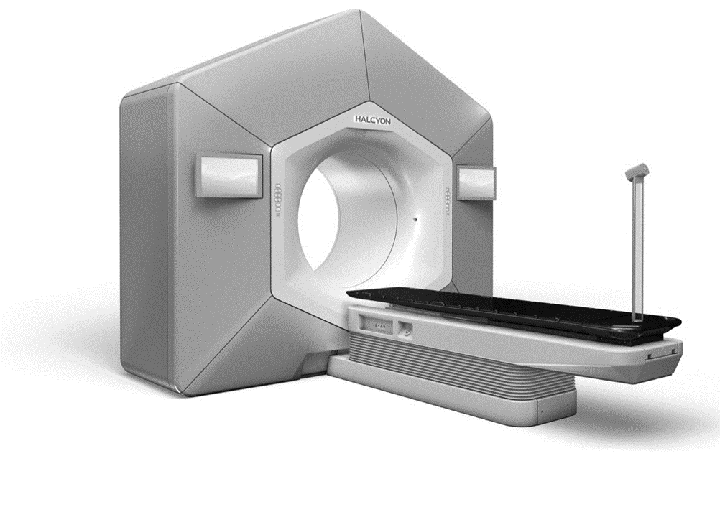

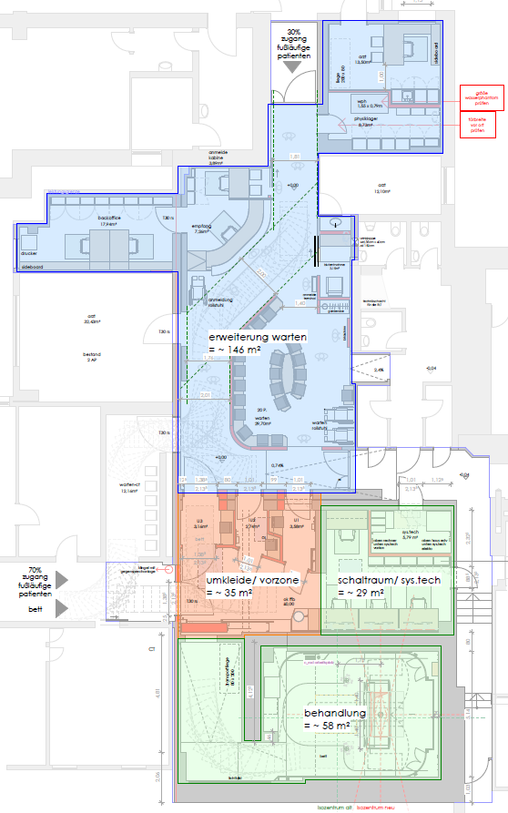

* Kompaktes Design – geringer Platzbedarf
* Eingebauter Strahlfänger – reduzierter baulicher Strahlenschutz
* Kurze Installationsphase – steht den Patienten unmittelbar zur Verfügung
* Sehr hoher Patientenkomfort
* Sehr schnelle CBCT Bildgebung bei jeder Behandlung

**Grafik Linearbeschleuniger VARIAN TrueBeam**

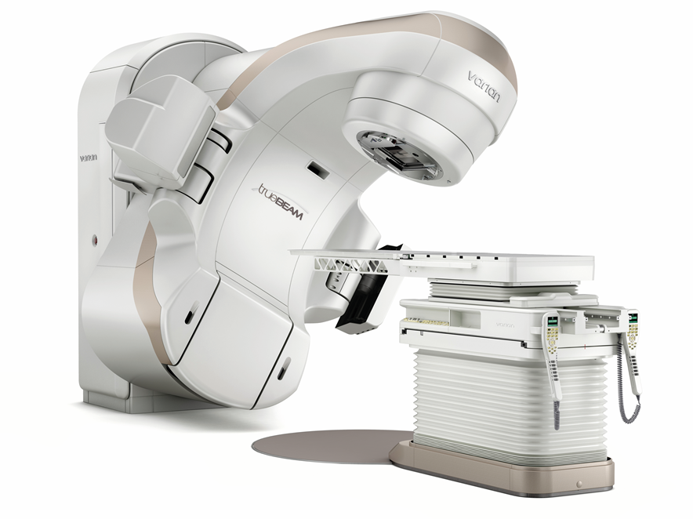

* Nahezu alle klinischen Fälle können behandelt werden
* stereotaktische kleinvolumige Hochpräzisionsbestrahlungen, z.B. Hirnmetastasen
* Exakte Patientenlagerung und optimale Bilddarstellung
* Integrierte Sicherheitsfunktionen unterstützen die komplexe Krebsbehandlung